コスプレ写真の無断転載対策ツール
S-10 画像編集（G-25）とテンプレート
第1版（案） 2026-09-29 · 石川宗
株式会社流山ソフトウェア開発（NRSD）
© 2026 株式会社流山ソフトウェア開発（NRSD）担当開発者 石川宗 本書の著作権は、株式会社流山ソフトウェア開発（NRSD）に帰属します。本書が参照する第三者の規格、ソフトウェア、法令の解説等の権利は、各権利者に帰属します。
目次
S-10a テンプレートを直す
S-10b 作業を直す（G-09 の「可視署名を直す」、「写真を開く」）
S-10c 受け渡し（.nrsdtpl）
抜け（追って見つけ、直した）

由来：第4章 4・8・9・10・11・13、第10章 G-25、第4章 6.4（フォント）、5（画像の層）。

S-10a テンプレートを直す
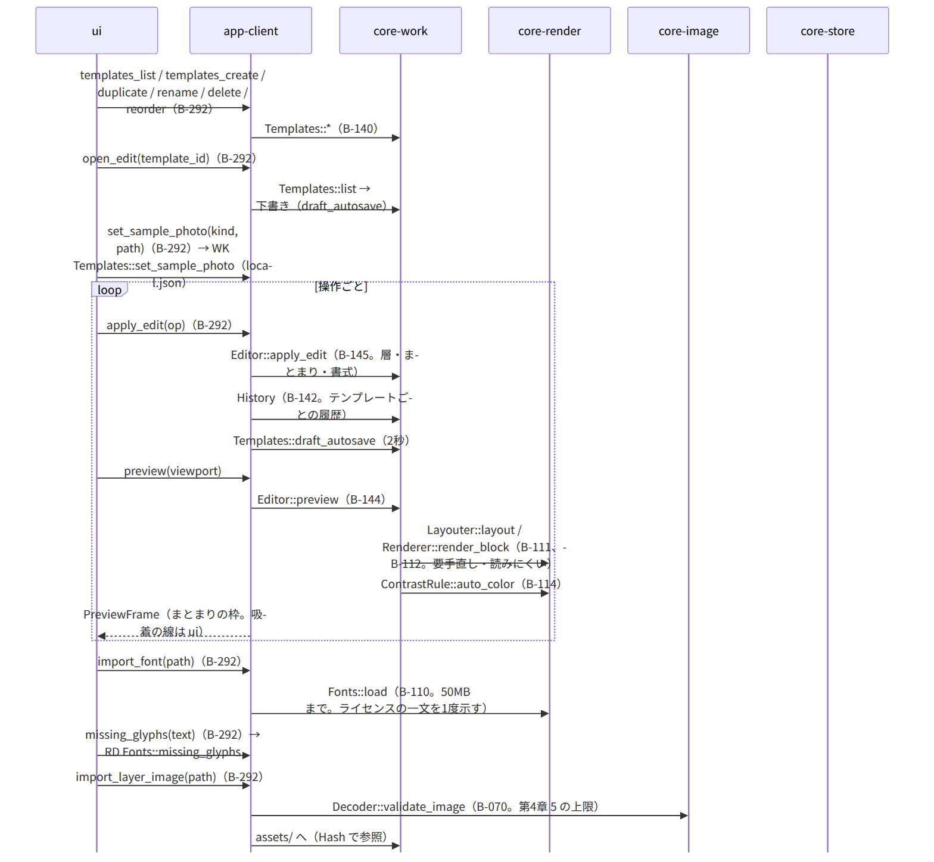
図：S-10a テンプレートを直す
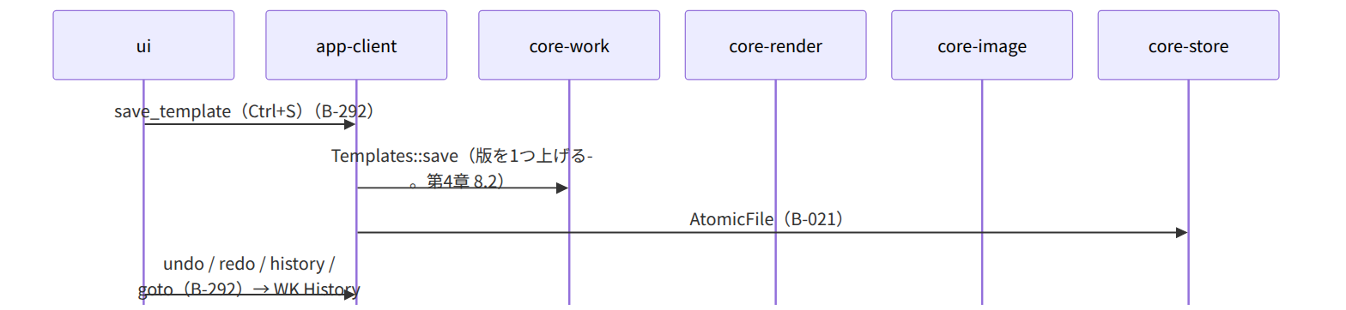
図：S-10a テンプレートを直す（続き 1）

S-10b 作業を直す（G-09 の「可視署名を直す」、「写真を開く」）
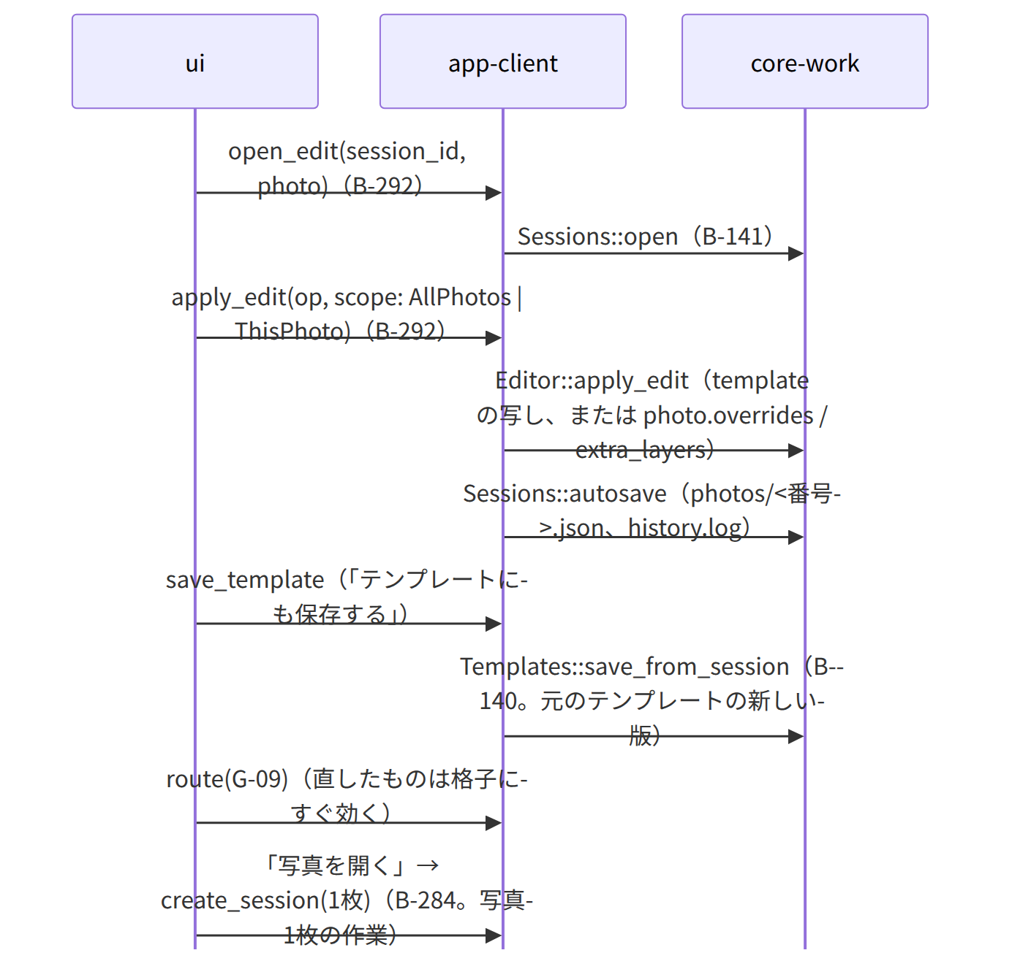
図：S-10b 作業を直す（G-09 の「可視署名を直す」、「写真を開く」）

S-10c 受け渡し（.nrsdtpl）
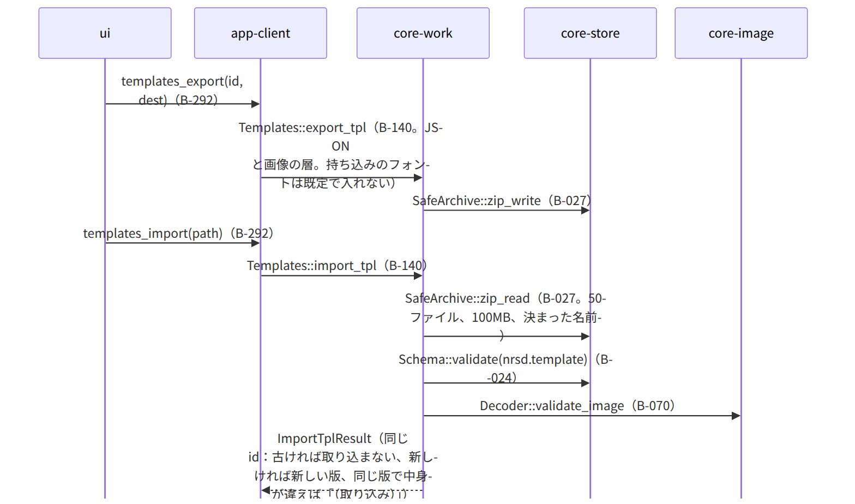
図：S-10c 受け渡し（.nrsdtpl）

抜け（追って見つけ、直した）
- 画像の層の素材の置き場 assets/ への保存と参照の数え方（第1章 8.4「使われなくなった持ち込みの素材」）が core-work のページに無かった → core-work.md の Templates に assets_gc_candidates() [Hash] を足した。消す時機は第1章 8.4 のとおり控えのまとめ直しの時で、core-backup の consolidate が候補を集めて core-store の Retention::sweep_assets に渡す（core-store.md の B-028）。
- 「要手直し」の状態の付け替え（第4章 12.2 の状態の移り）を誰が行うか → Editor::apply_edit の後に core-work が Layouter::layout の issues で PhotoStatus を更新する（core-work.md の Editor::apply_edit の注記）。

